Laporan
Idul Adha 1434H

Al-Qur’an Center
Ummu Habibah
Jl. Masjid Al-Munawaroh No.55 RT 01 RW 01
Kel. Belendung, Kec. Benda, Kota Tangerang
Indonesia

Didukung oleh:

Jakarta
Islamic
School

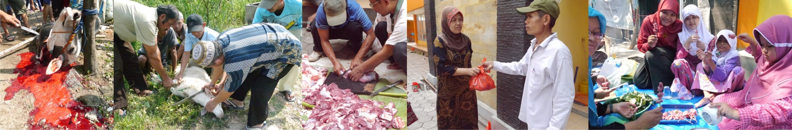

Perolehan Hewan Kurban
4 Ekor sapi
9 Ekor kambing
492 Kaleng kornet
Alhamdulillah pada Idul Adha 1434H ini, Al-Qur’an Center Ummu Habibah menerima 4 ekor sapi dan 9 ekor kambing, baik atas nama lembaga maupun perorangan (rincian terlampir). 2 ekor kambing lalu kami distribusikan kepada daerah Bulak Kambing. Bulak Kambing adalah daerah minus yang sejak idul adha sebelumnya telah menerima bantuan hewan kurban dari Ummu Habibah.
Selain menerima hewan kurban yang hidup, tahun ini kami juga menerima hewan kurban dalam bentuk kornet kalengan. Jumlah yang kami terima adalah sebanyak 486 kaleng kornet kambing dan 6 kaleng kornet sapi (setiap kaleng berisi 200 gram daging (rincian terlampir)).

Pemotongan Hewan Kurban
Pemotongan hewan kurban dilaksanakan pada dua hari: Selasa tanggal 15 & Kamis 17 Oktober 2013 (10 & 12 Zulhijah 1434H). 2 ekor sapi dan 1 ekor kambing dipotong pada hari pertama, lalu selebihnya (2 ekor sapi dan 6 ekor kambing) dipotong pada hari ke dua.
15 & 17 Oktober
10 & 12 Zulhijah
Pemotongan dilakukan pagi hari di pekarangan Ummu Habibah, melibatkan staf dan warga sekitar yang berjumlah 20an. Alhamdulillah semuanya berjalan lancar tanpa ada kendala yang berarti.

Distribusi Daging
Daging hewan kurban dibagikan kepada masyarakat yang tinggal di sekitar Al-Qur’an Center Ummu Habibah. Masyarakat yang dimaksud adalah warga setempat dan juga pendatang yang tinggal di rumah-rumah kontrak.
245 Kantong
@0.8Kg
dan
175 Kantong
@1.1Kg
Pada hari sebelum pemotongan hewan kurban, kami melakukan pendataan sekaligus pembagian kupon kepada masyarakat. Kupon tersebut digunakan oleh masyarakat untuk ditukarkan dengan paket daging pada waktu pembagian. Sistem kupon ini menjamin distribusi yang merata dan tidak tumpang tindih.
Selain untuk masyarakat, daging juga didistribusikan kepada santri & walisantri, serta staf sekolah dan pengurus yayasan Ummu Habibah.
Daging yang terkumpul pada hari pertama pemotongan dibagi menjadi 245 kantong (masing-masing berisi 0.8 Kg daging dll) sementara pada hari kedua, daging dibagi menjadi 175 kantong (masing-masing berisi 1.1 Kg daging dll).

Penutup
Demikian laporan ini kami susun. Kami ucapkan terimakasih kepada donator, baik atas nama lembaga maupun perorangan, yang telah mempercayakan hewan kurbannya dengan penuh keikhlasan. Semoga Allah menerima amal ibadah bapak dan ibu sekalian sebagai bukti takwa kepada-Nya, serta memberikan berkah bagi keluarga dan masyarakat penerima, sehingga menjadi sempurna dan tiada terputuslah kebaikan tersebut.  Daging-daging unta dan darahnya itu sekali-kali tidak dapat mencapai (keridhaan) Allah, tetapi Ketakwaan dari kamulah yang dapat mencapainya… (Al-Hajj:37).  جَزَاكُمُ اللهُ خَيْرًا كَثِيْرًا وَجَزَاكُمُ اللهُ اَحْسَنَ الْجَزَاء | Jakarta, 23 Oktober 2013  Al-Qur’an Center Ummu Habibah  Latifah Hariawaty, Lc  Manager

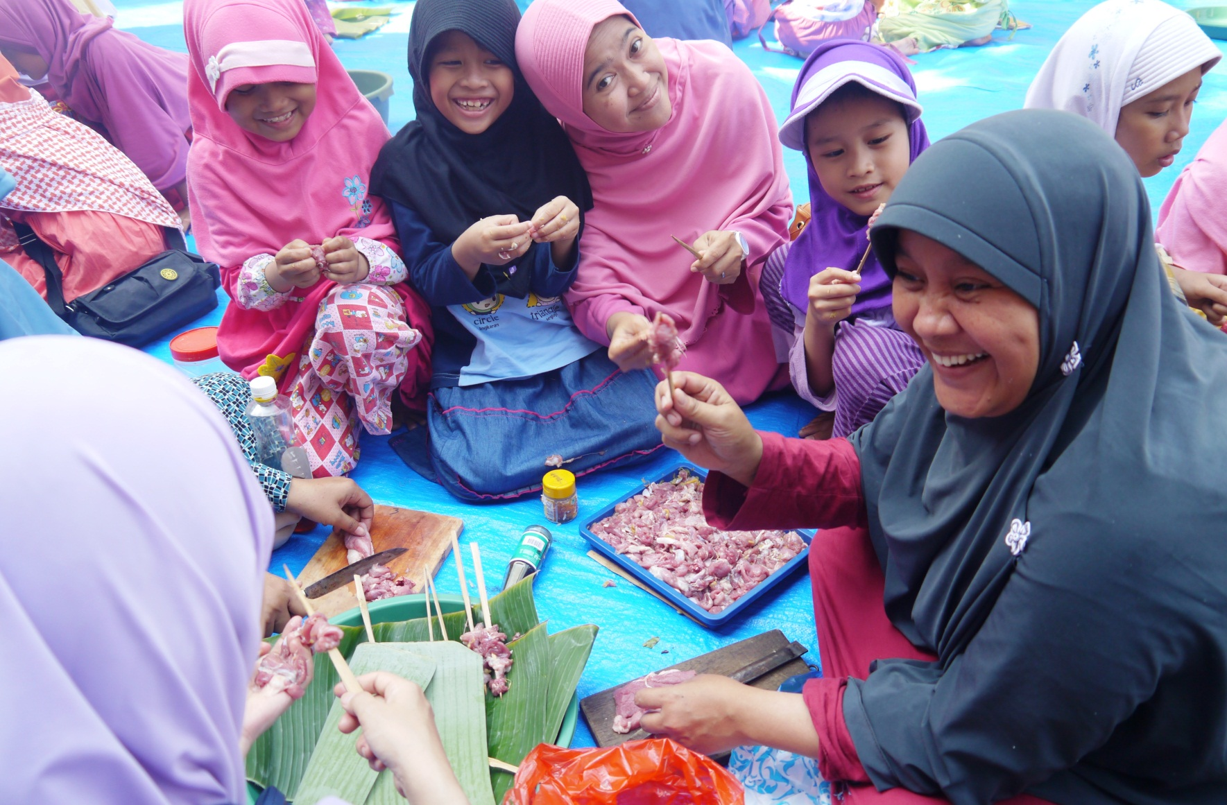
Lomba Memasak Sate Kambing yang Melibatkan Santri & Walisantri

Lampiran 1. Shohibul Qurban
Sapi |  | Pemotongan | Distribusi
1 | - Andi Isman Bin Zainal Maakir  - Alum Bin Niin Sasmita  - Salamah Binti Dari’  - Nata Bin Gani  - Afri Bin Dakim  - Yhuda Ardiansyah Bin Ari Sapari  - Hanafi Bin Abdul Rais | Selasa 15 Oktober | Masyarakat sekitar  Ummu Habibah
2 | - Budi Dharmawan  - Aizza Jundana  - Nida Idris  - Naura Izzati  - Sudirman Sholeh  - Marhamatussyifa  - Adinda Aisyah
3 | PKPU | Kamis 17 Oktober | Santri UH & Keluarga
4 | Rumah Zakat

Kambing |  | Pemotongan | Distribusi
1 | Efi MM | Selasa 15 Oktober | Warga sekitar UH
2 | Jakarta Islamic School A | Kamis 17 Oktober | Warga Bulak Kambing
3 | Jakarta Islamic School B
4 | Jakarta Islamic School C |  | Santri & Walisantri  Ummu Habibah
5 | Jakarta Islamic School D
6 | Aisyah Hafizhah
7 | Maya Hana
8 | Rohani
9 | Widya Tsurayya

Kornet |  | Dus | Kaleng | Distribusi
1 | Kornet Kambing Rumah Zakat | 81 dus | 486 kaleng | Belum didistribusikan
2 | Kornet Sapi Rumah Zakat | 1 dus | 6 kaleng | belum didistribusikan

Lampiran 2. Lembaga Donatur
Jakarta
Islamic
School
Al-Qur’an Center
Ummu Habibah

Lampiran 3. Foto Kegiatan

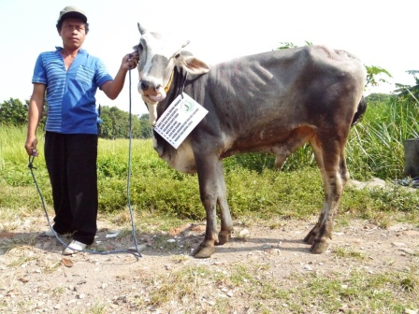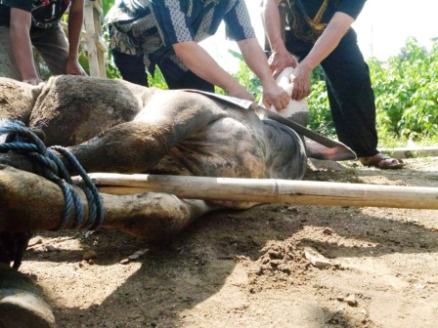
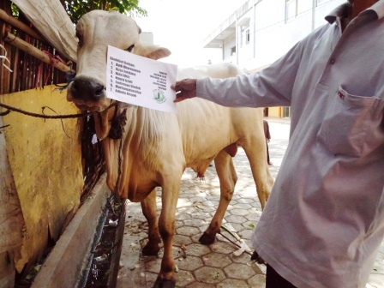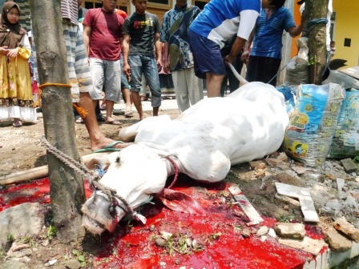
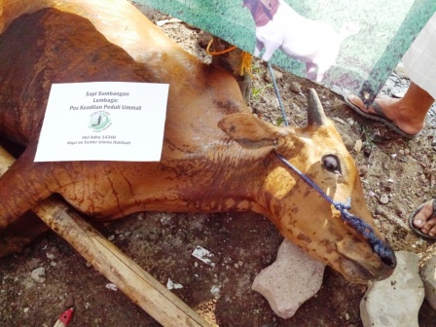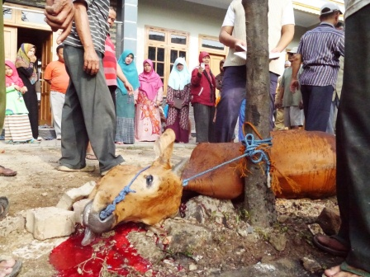
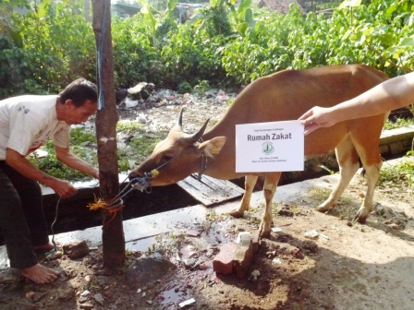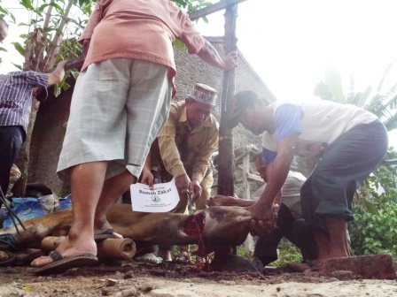
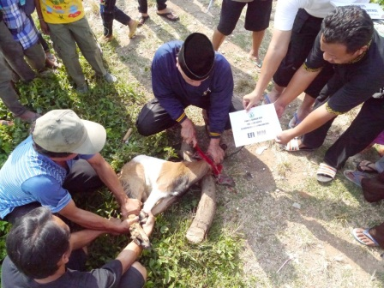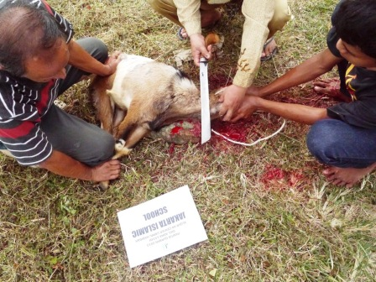
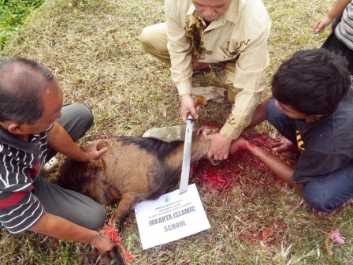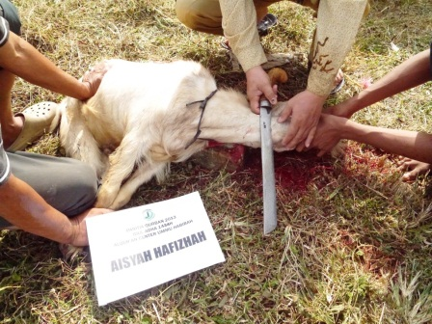
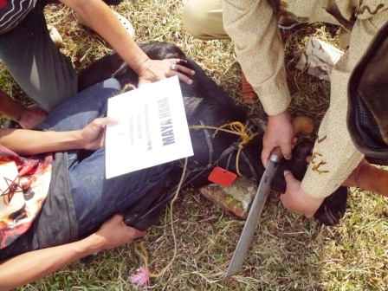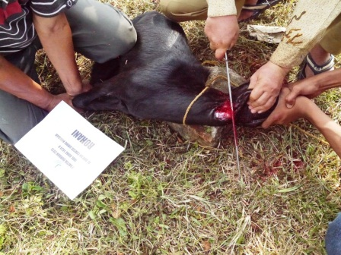
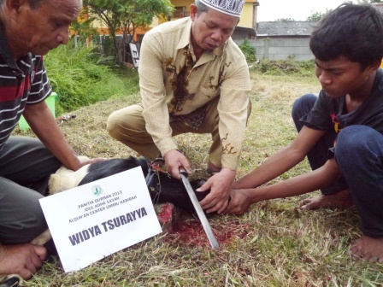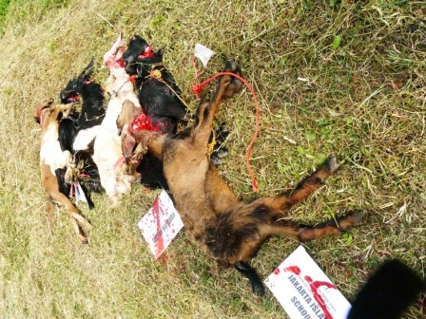
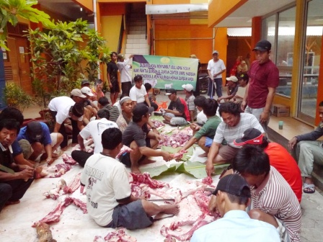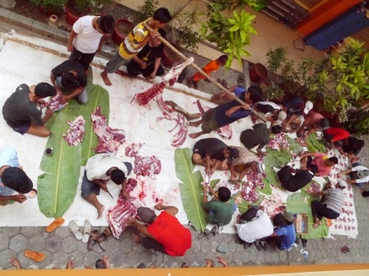
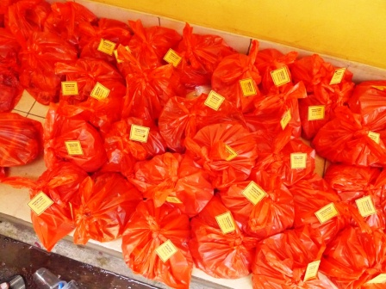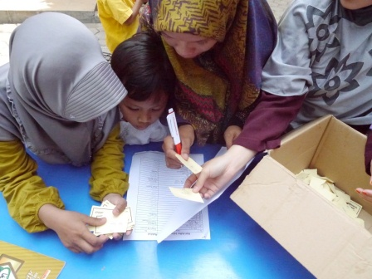
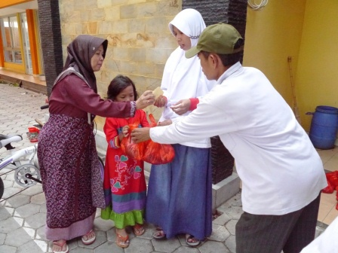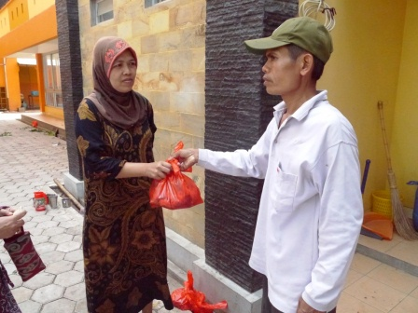
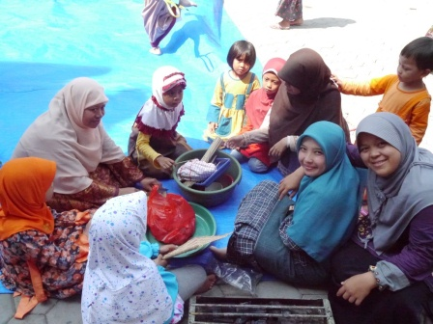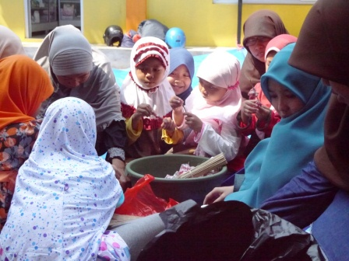
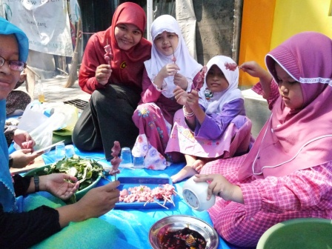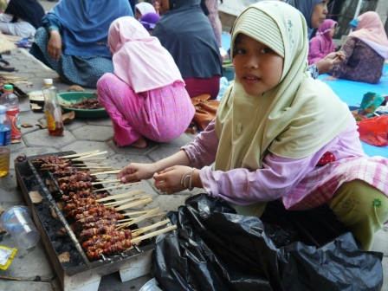
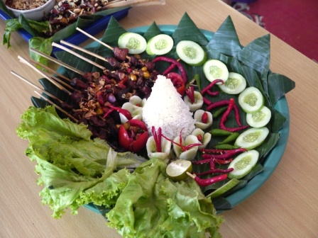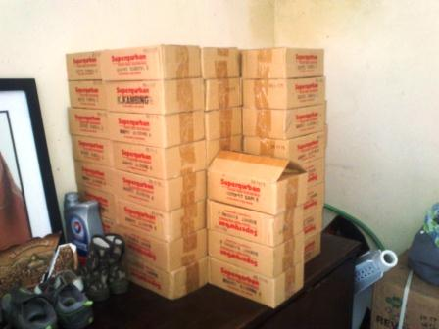
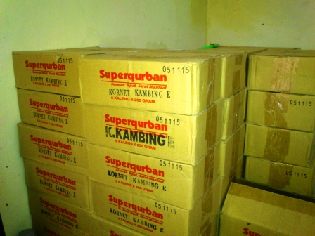

Sapi a.n Andi Alum Salamah Nata Afri Yhuda Hanafi
Penyembelihan Sapi a.n Andi Alum Salamah Nata Afri Yhuda Hanafi
Sapi a.n Budi Aizza Nida Naura Sudirman Marhamatussyifa Adinda
Penyembelihan Sapi a.n Budi Aizza Nida Naura Sudirman Marhamatussyifa Adinda
Sapi a.n PKPU
Penyembelihan Sapi a.n. PKPU
Sapi a.n Rumah Zakat
Penyembelihan Sapi a.n. Rumah Zakat
Penyembelihan Kambing a.n Efi MM
Penyembelihan Kambing a.n. JIS C
Penyembelihan Kambing a.n. JIS D
Penyembelihan Kambing a.n. Aisyah Hafizhah
Penyembelihan Kambing a.n. Maya Hana
Penyembelihan Kambing a.n. Rohani
Penyembelihan Kambing a.n. Widya Tsurayya
Kambing-kambing yang Telah Disembelih
Suasana Pemotongan Daging
Gotong Royong Memotong Daging
Paket Daging Dibungkus Kresek Merah
Panitia Melayani Masyarakat dengan Sistem Kupon
Seorang Ibu dan Anak Menerima Sekantung Daging
Seorang Ibu Menerima Sekantung Daging
Musrifah dan Santi Kompak Mengolah Daging untuk Dijadikan Sate
Santri-santri Sibuk Menusuk Daging
Santri dan Musrifah Menunjukkan Hasil Tusukan Sate
Salah Seorang Santri Sedang Membakar Sate
Salah Satu Karya Peserta Lomba Bakar Sate
Kornet Superqurban dari Rumah Zakat
Kornet Superqurban dari Rumah Zakat

